Ejercicio 1
1. El Diagnóstico

MTD (Tiempo Máximo Tolerable): Cuánto tiempo puede estar el sistema caído antes de que el proyecto fracase por completo.

RTO (Objetivo de Tiempo): El temporizador de la cocina. Cuántas horas/días tienen para levantar el sistema desde que se cae.

RPO (Objetivo de Punto de Recuperación): Cuánto progreso o datos de pruebas se permiten perder (ej. "toleramos perder solo las últimas 4 horas de código").

2. La Estrategia de Respaldo

3 copias de datos: El entorno de pruebas activo y al menos dos copias extras.

2 soportes distintos: Guarden los respaldos en tecnologías diferentes (ej. el disco local y un servidor en la nube).

1 copia fuera del sitio: Un respaldo completamente aislado de la red principal (offsite) por si la oficina explota o se inunda.

3. ¿Dónde revivimos el muerto?

Sitio Hot (Caliente): Una réplica exacta. Levanta en minutos, pero es carísimo.

Sitio Warm (Templado): El hardware está listo, pero hay que configurar e instalar los últimos respaldos. Toma horas o días.

Sitio Cold (Frío): Solo el espacio físico/virtual vacío. Hay que configurar todo desde cero. Toma semanas.

4. El Plan de Acción

Fase 1: Activación y Notificación Alguien nota la falla, se evalúa la gravedad del daño y se avisa de inmediato a los afectados y al coordinador del plan.

Fase 2: Recuperación Se ejecuta la magia técnica: levantar servidores alternos, jalar los respaldos (completos o incrementales) y reconectar las interfaces de datos.

Fase 3: Reconstitución Se prueba que el sistema funcione bien, se valida que los datos no estén corruptos, se limpia cualquier acceso temporal de la crisis y se le devuelve el control a los usuarios.

5. Pruebas

Simulacro de Mesa (Tabletop): Sentarse con café a discutir paso a paso qué haría el grupo si un atacante borra la base de datos.

Prueba Funcional: Un simulacro real (en un entorno controlado) para verificar si los archivos de respaldo realmente abren y funcionan.

Ejercicio 2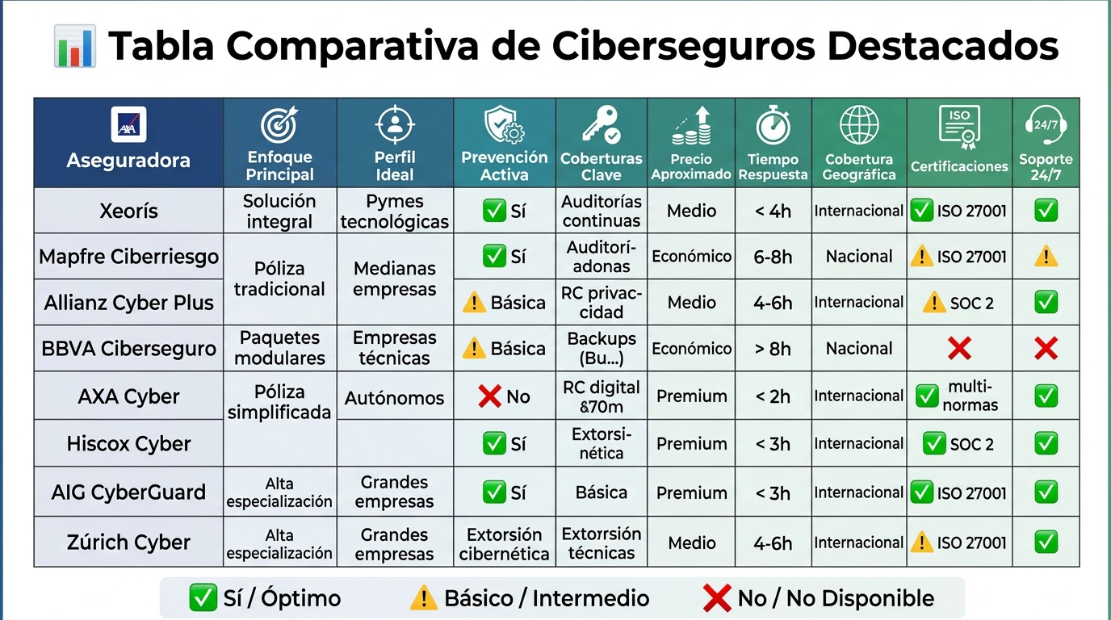

Ejercicio 3
El CSIRT es un equipo que se encarga de actuar una vez ya ha ocurrido la incidencia para mitigar los daños y erradicar el problema mientras el SOC es el equipo que se encarga de monitorear la app en busca de actividades sospechas y posibles amenazas y prevenir los ataques a tiempo.

Ejercicio 4 El caso de Anhalt-Bitterfeld consistió en un ataque de ransomware a un distrito rural de 150.000 habitantes en Alemania que dejó a todos los ciudadanos sin servicios gubernamentales importantes. Este ataque fue logrado con éxito gracias a que los sistemas estaban muy desactualizados para ahorrar costes y como el backup estaba en la misma red, también lograron encriptar eso. Al haber digitalizado todo no tenían un respaldo físico para hacer lo tránsitos sin tecnología. De este caso sacamos en claro que siempre hay que tener los equipos actualizados ya que aunque cueste más es muy fácil que te entren al sistema y el daño sea mayor de lo que te ahorras y siempre hay que tener un backup totalmente aislado del sistema para evitar que puedan acceder a el también.

